**МІНІСТЕРСТВО ОСВІТИ І НАУКИ УКРАЇНИ**

**Чорноморський національний університет   
імені Петра Могили**

**Факультет комп’ютерних наук**

**Кафедра інженерії програмного забезпечення**

**ЗВІТ**

*з лабораторної роботи № 3*

**«Програмування лінійних алгоритмів. Приведення типів даних** **»**

**Завдання № 7**

Дисципліна «Основи програмування»

Спеціальність: **Інженерія програмного забезпечення**

121-ЛР.ПЗ.03-109.12314286

***Cтудентка***

*_____________Н.Ю.Воронцова*

*(підпис)*

*__01.10.2018 __*

*(дата)*

***Викладач*** *_____________Є. О. Давиденко*

*(підпис)*

*_____________*

*(дата)*

Миколаїв – 2018

**Лабораторна робота №3**

|  |  |
| --- | --- |
| *Тема роботи* – | Програмування лінійних алгоритмів. Приведення типів даних. |

|  |  |
| --- | --- |
| *Мета роботи* – | Ознайомитись з програмуванням лінійних алгоритмів за допомогою мови С++. Засвоїти методи приведення типів даних. |

Завдання 1:

Дано двозначне число. Знайти суму та добуток його цифр.

**Алгоритмізація завдання 1:**

Початок

Введення A, a, b, resultsum , resultmul.

a = A % 10;

b = (A) / 10;

resultsum = a + b;

resultmul = a * b;

resultmul = a * b;

Виведення resultsum,

resultmul.

Кінець

Рисунок 1 – блок-схема алгоритму знаходження суми та добутку його цифр.

**Текст програми:**

**Завдання 1:**

**Лістинг 1: дійсне (float )> ціле (int)(С)**

#include "pch.h"

#include "windows.h"

#include <iostream>

using namespace std;

int main()

{

setlocale(0, "");

float A, a, b, resultsum, resultmul;

cout << "Введите двузначное число\n";

cin >> A;

a = (int)A % 10;

b = int(A) / 10;

resultsum = a + b;

resultmul = a * b;

cout << "resultsum=" << resultsum << endl;

cout << "resultmul=" << resultmul << endl;

cout << "ASCII value of digit " <<(char) A << endl;

system("pause");

return 0;

}

**Результат роботи програми:**

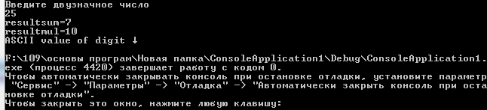

Рисунок 3 – Тестування програми Лістингу 1 (перетворення типу даних мовою С).

**Лістинг 2: дійсне (double)> ціле (int)(С)**

#include "pch.h"

#include "windows.h"

#include <iostream>

using namespace std;

int main()

{

setlocale(0, "");

double A, a, b, resultsum, resultmul;

cout << "Введите двузначное число\n";

cin >> A;

a = (int)A % 10;

b = int(A) / 10;

resultsum = a + b;

resultmul = a * b;

cout << "resultsum=" << resultsum << endl;

cout << "resultmul=" << resultmul << endl;

cout << "ASCII value of digit " <<(char) A << endl;

system("pause");

return 0;

}

**Результат роботи програми:**

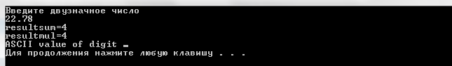

Рисунок 4 – Тестування програми Лістингу 2 (перетворення типу даних мовою С).

**Лістинг 3: дійсне (float )> ціле (int) (С++)**

#include "pch.h"

#include "windows.h"

#include <iostream>

using namespace std;

int main()

{

setlocale(0, "");

float A, a, b, resultsum, resultmul;

cout << "Введите двузначное число\n";

cin >> A;

a = static_cast<int>(A) % 10;

b = static_cast<int>(A) / 10;

resultsum = a + b;

resultmul = a * b;

cout << "resultsum=" << resultsum << endl;

cout << "resultmul=" << resultmul << endl;

cout << "ASCII value of digit " << (char)A << endl;

system("pause");

return 0;

}

**Результат роботи програми:**

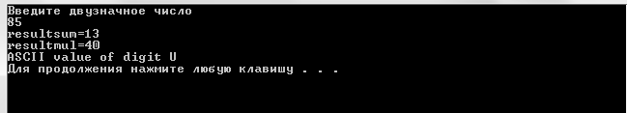

Рисунок 5 – Тестування програми Лістингу 3 (перетворення типу даних мовою С++).

**Лістинг 4: дійсне (double)> ціле (int)(С++)**

#include "pch.h"

#include "windows.h"

#include <iostream>

using namespace std;

int main()

{

setlocale(0, "");

double A, a, b, resultsum, resultmul;

cout << "Введите двузначное число\n";

cin >> A;

a = static_cast<int>(A) % 10;

b = static_cast<int>(A) / 10;

resultsum = a + b;

resultmul = a * b;

cout << "resultsum=" << resultsum << endl;

cout << "resultmul=" << resultmul << endl;

cout << "ASCII value of digit " << (char)A << endl;

system("pause");

return 0;

}

**Результат роботи програми:**

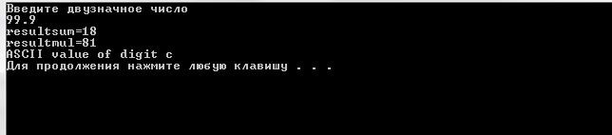

Рисунок 6 – Тестування програми Лістингу 4 (перетворення типу даних мовою С++).

Завдання 2:

Обчистили формули:

1. 
2. **

**Алгоритмізація завдання 2:**

Початок

Введення x, y,z.



**

Виведення a, b.

Кінець

Рисунок 2 – блок-схема алгоритму обчислення формул

**Лістинг 5:**

#include "pch.h"

#include "windows.h"

#include "math.h"

#define _USE_MATH_DEFINES

#include <iostream>

using namespace std;

int main()

{

double x, y, z, a, b;

printf("Input x\n x=");

scanf_s("%lf", &x);

printf("Input y\n y=");

scanf_s("%lf", &y);

printf("Input z\n z=");

scanf_s("%lf", &z);

a = pow(x, 2)*(x + 1) / pow ((z + exp(2 + x)), 1. / 3)- (sin(x + y), 2);

printf("a=%lf\n", a);

b = sqrt(abs(x - 6 * y) / z) + pow((cos(x + z), 3), 2)+sin(M_PI*45/180);

printf("b=%lf\n", b);

system("pause");

return 0;

}

**Результат роботи програми:**

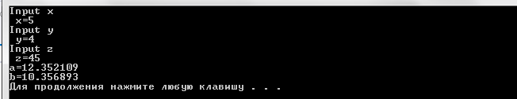

Рисунок 7 – Тестування програми Лістингу 5 (обчислення формул)

**Висновок**: під час виконання лабораторної роботи №3 було досліджено і засвоєно методи програмування лінійних алгоритмів. У роботі було застосовано перетворення типів даних за допомогою мов С та С++. В результаті були створені програми для обчислення даних у завданні задачі та

виразів.